Java面试题 - 中间件- MQ

一、为什么使用MQ（优点）
1、解耦
A 系统发送数据到 BCD 三个系统，通过接口调用发送。如果 E 系统也要这个数据呢？那如果 C 系统现在不需要了呢？A 系统负责人几乎崩溃......A 系统跟其它各种乱七八糟的系统严重耦合，A 系统产生一条比较关键的数据，很多系统都需要 A 系统将这个数据发送过来。如果使用 MQ，A 系统产生一条数据，发送到 MQ 里面去，哪个系统需要数据自己去 MQ 里面消费。如果新系统需要数据，直接从 MQ 里消费即可；如果某个系统不需要这条数据了，就取消对 MQ 消息的消费即可。这样下来，A 系统压根儿不需要去考虑要给谁发送数据，不需要维护这个代码，也不需要考虑人家是否调用成功、失败超时等情况。
就是一个系统或者一个模块，调用了多个系统或者模块，互相之间的调用很复杂，维护起来很麻烦。但是其实这个调用是不需要直接同步调用接口的，如果用 MQ 给它异步化解耦。
2、异步：
A 系统接收一个请求，需要在自己本地写库，还需要在 BCD 三个系统写库，自己本地写库要 3ms，BCD 三个系统分别写库要 300ms、450ms、200ms。最终请求总延时是 3 + 300 + 450 + 200 = 953ms，接近 1s，用户感觉搞个什么东西，慢死了慢死了。用户通过浏览器发起请求。如果使用 MQ，那么 A 系统连续发送 3 条消息到 MQ 队列中，假如耗时 5ms，A 系统从接受一个请求到返回响应给用户，总时长是 3 + 5 = 8ms。
3、削峰：减少高峰期对服务器的压力。

MQ有哪些缺点问题。
1、系统可用性降低
系统引入的外部依赖越多，越容易挂掉。万一 MQ 挂了，MQ 一挂，整套系统崩溃，你不就完了？
2、系统复杂度提高
硬生生加个 MQ 进来，你怎么保证消息没有重复消费？怎么处理消息丢失的情况？怎么保证消息传递的顺序性？问题一大堆。
3、一致性问题
A 系统处理完了直接返回成功了，人都以为你这个请求就成功了；但是问题是，要是 BCD 三个系统那里，BD 两个系统写库成功了，结果 C 系统写库失败了，咋整？你这数据就不一致了。

三、你们项目中MQ都用来做啥来？
1、限时问题
例如：限时订单、限时活动等
- 解耦
例如：系统之间发送消息、发送短信息、数据传输等。
3、日志收集
典型的kafka使用
参考答案：https://www.cnblogs.com/HigginCui/p/6478613.html

四、ActiveMQ，RabbitMQ，RocketMQ，Kafka有什么异同
特性 | ActiveMQ | RabbitMQ | RocketMQ | Kafka
开发语言 | java | erlang | java | scala
单机吞吐量 | 万级，比 RocketMQ、Kafka 低一个数量级 | 同 ActiveMQ | 10 万级，支撑高吞吐 | 10 万级，高吞吐，一般配合大数据类的系统来进行实时数据计算、日志采集等场景
topic 数量对吞吐量的影响 |  |  | topic 可以达到几百/几千的级别，吞吐量会有较小幅度的下降，这是 RocketMQ 的一大优势，在同等机器下，可以支撑大量的 topic | topic 从几十到几百个时候，吞吐量会大幅度下降，在同等机器下，Kafka 尽量保证 topic 数量不要过多，如果要支撑大规模的 topic，需要增加更多的机器资源
时效性 | ms 级 | 微秒级，这是 RabbitMQ 的一大特点，延迟最低 | ms 级 | 延迟在 ms 级以内
可用性 | 高，基于主从架构实现高可用 | 同 ActiveMQ | 非常高，分布式架构 | 非常高，分布式，一个数据多个副本，少数机器宕机，不会丢失数据，不会导致不可用
消息可靠性 | 有较低的概率丢失数据 | 基本不丢 | 经过参数优化配置，可以做到 0 丢失 | 同 RocketMQ
功能支持 | MQ 领域的功能极其完备 | 基于 erlang 开发，并发能力很强，性能极好，延时很低 | MQ 功能较为完善，还是分布式的，扩展性好 | 功能较为简单，主要支持简单的 MQ 功能，在大数据领域的实时计算以及日志采集被大规模使用
社区活跃度 | 低 | 很高 | 一般 | 很高
- 中小型公司，技术实力较为一般，技术挑战不是特别高，用 RabbitMQ 是不错的选择；
- 大型公司，基础架构研发实力较强，用 RocketMQ 是很好的选择。
- 大数据领域的实时计算、日志采集等场景，用 Kafka 是业内标准的，几乎是全世界这个领域的事实性规范。

RabbitMQ有哪几种模式？
- 单机模式
- 普通集群模式（无高可用性）
普通集群模式，意思就是在多台机器上启动多个 RabbitMQ 实例，每个机器启动一个。你创建的 queue，只会放在一个 RabbitMQ 实例上，但是每个实例都同步 queue 的元数据（元数据可以认为是 queue 的一些配置信息，通过元数据，可以找到 queue 所在实例）。你消费的时候，实际上如果连接到了另外一个实例，那么那个实例会从 queue 所在实例上拉取数据过来。
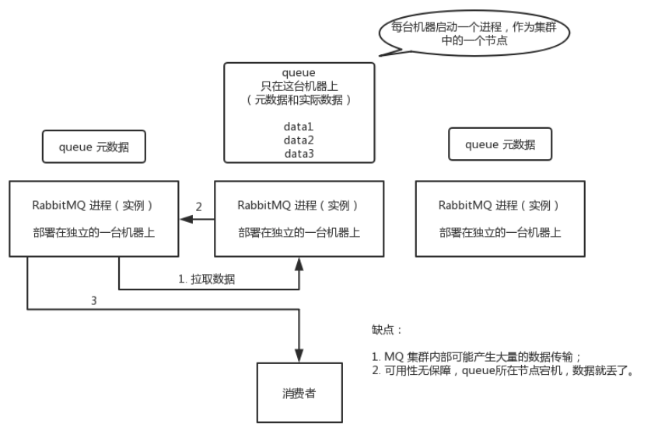

这种方式确实很麻烦，也不怎么好，没做到所谓的分布式，就是个普通集群。因为这导致你要么消费者每次随机连接一个实例然后拉取数据，要么固定连接那个 queue 所在实例消费数据，前者有数据拉取的开销，后者导致单实例性能瓶颈。
而且如果那个放 queue 的实例宕机了，会导致接下来其他实例就无法从那个实例拉取，如果你开启了消息持久化，让 RabbitMQ 落地存储消息的话，消息不一定会丢，得等这个实例恢复了，然后才可以继续从这个 queue 拉取数据。
所以这个事儿就比较尴尬了，这就没有什么所谓的高可用性，这方案主要是提高吞吐量的，就是说让集群中多个节点来服务某个 queue 的读写操作。
3、镜像集群模式（高可用性）

这种模式，才是所谓的 RabbitMQ 的高可用模式。跟普通集群模式不一样的是，在镜像集群模式下，你创建的 queue，无论元数据还是 queue 里的消息都会存在于多个实例上，就是说，每个 RabbitMQ 节点都有这个 queue 的一个完整镜像，包含 queue 的全部数据的意思。然后每次你写消息到 queue 的时候，都会自动把消息同步到多个实例的 queue 上。
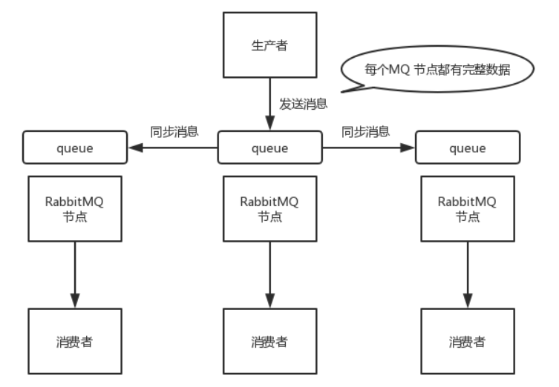

在后台新增一个策略，这个策略是镜像集群模式的策略，指定的时候是可以要求数据同步到所有节点的，也可以要求同步到指定数量的节点，再次创建 queue 的时候，应用这个策略，就会自动将数据同步到其他的节点上去了。

好处在于，你任何一个机器宕机了，没事儿，其它机器（节点）还包含了这个 queue 的完整数据，别的 consumer 都可以到其它节点上去消费数据。坏处在于，第一，这个性能开销也太大了吧，消息需要同步到所有机器上，导致网络带宽压力和消耗很重！第二，这么玩儿，不是分布式的，就没有扩展性可言了，如果某个 queue 负载很重，你加机器，新增的机器也包含了这个 queue 的所有数据，并没有办法线性扩展你的 queue。

六、如何防止消息重复消费

需要开发人员来保证，设计幂等。

1、比如你拿个数据要写库，你先根据主键查一下，如果这数据都有了，你就别插入了，update 一下好吧。
2、比如你是写 Redis，那没问题了，反正每次都是 set，天然幂等性。
3、比如你不是上面两个场景，那做的稍微复杂一点，你需要让生产者发送每条数据的时候，里面加一个全局唯一的 id，类似订单 id 之类的东西，然后你这里消费到了之后，先根据这个 id 去比如 Redis 里查一下，之前消费过吗？如果没有消费过，你就处理，然后这个 id 写 Redis。如果消费过了，那你就别处理了，保证别重复处理相同的消息即可。
4、比如基于数据库的唯一键来保证重复数据不会重复插入多条。因为有唯一键约束了，重复数据插入只会报错，不会导致数据库中出现脏数据。

七、如何保证RabbitMQ的消息顺序性
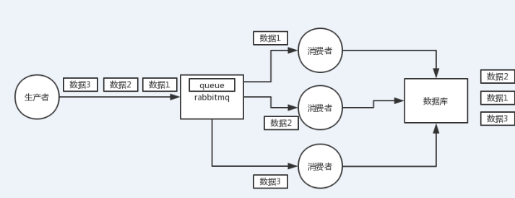

解决方案：
1、拆分为多个queue，每个queue由一个consumer消费；
2、或者就一个queue但是对应一个consumer，然后这个consumer内部用内存队列做排队，然后分发给底层不同的worker来处理
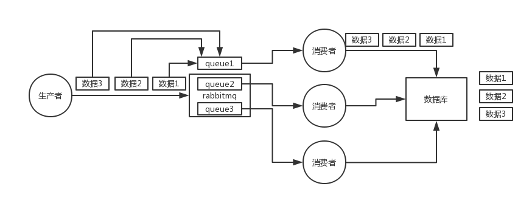

Tomcat

Tomcat有哪几种connector运行模式
Tomcat Connector有三种运行模式（BIO, NIO, APR）
这三种模式的不同之处如下：
BIO：一个线程处理一个请求。缺点：并发量高时，线程数较多，浪费资源。Tomcat7或以下，在Linux系统中默认使用这种方式。
NIO：利用Java的异步IO处理，可以通过少量的线程处理大量的请求。Tomcat8在Linux系统中默认使用这种方式。Tomcat7必须修改Connector配置来启动：
<Connector port="8080" protocol="org.apache.coyote.http11.Http11NioProtocol"connectionTimeout="20000" redirectPort="8443"/>
APR：即Apache Portable Runtime，从操作系统层面解决io阻塞问题。Tomcat7或Tomcat8在Win7或以上的系统中启动默认使用这种方式。Linux如果安装了apr和native，Tomcat直接启动就支持apr。（安装方法：http://my.oschina.net/lsw90/blog/181161）
Tomcat启动的时候，可以通过log看到Connector使用的是哪一种运行模式：
Starting ProtocolHandler ["http-bio-8080"]Starting ProtocolHandler ["http-nio-8080"]Starting ProtocolHandler ["http-apr-8080"]

Tomcat层级结构
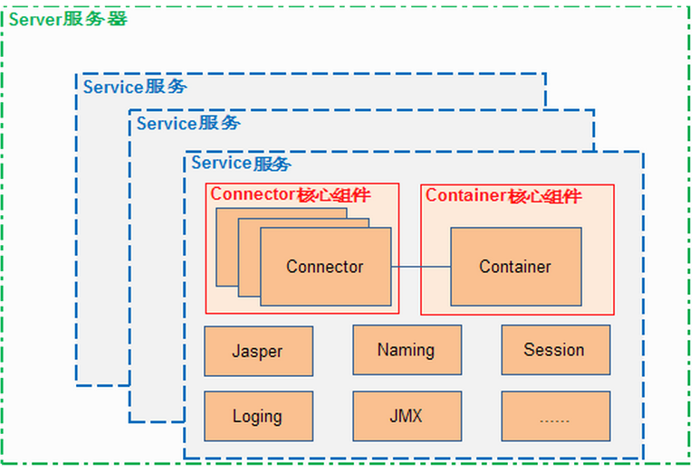
上图大概展示了tomcat的结构，下面先简单介绍各个模块：
Server：服务器的意思，代表整个tomcat服务器，一个tomcat只有一个Server；
Service：Server中的一个逻辑功能层， 一个Server可以包含多个Service；
Connector：称作连接器，是Service的核心组件之一，一个Service可以有多个Connector，主要是连接客户端请求；
Container：Service的另一个核心组件，按照层级有Engine，Host，Context，Wrapper四种，一个Service只有一个Engine，其主要作用是执行业务逻辑；
Jasper：JSP引擎；
Session：会话管理；

三、Tomcat源码分析：
参考文档：https://www.cnblogs.com/123-shen/p/11445832.html
https://blog.csdn.net/haitao111313/category_1179996.html

服务启动：
1. Tomcat主要有两个组件，连接器和容器，所谓连接器就是一个http请求过来了，连接器负责接收这个请求，然后转发给容器。容器即servlet容器，容器有很多层，分别是Engine，Host，Context，Wrapper。最大的容器Engine，代表一个servlet引擎，接下来是Host，代表一个虚拟机，然后是Context，代表一个应用，Wrapper对应一个servlet。从连接器 传过来连接后，容器便会顺序经过上面的容器，最后到达特定的servlet。
2. 一个父组件又可以包含多个子组件，这些被统一管理的组件都实现了Lifecycle接口。只要一个组件启动了，那么他的所有子组件也会跟着启动，比如一个server启动了，它的所有子service都会跟着启动，service启动了，它的所有连接器和容器等子组件也跟着启动了，这样，tomcat要启动，只要启动server就行了，其他的组件都会跟随着启动
3. 一般启动Tomcat会是运行startup.bat或者startup.sh文件，实际上这两个文件最后会调用org.apache.catalina.startup.Bootstrap类的main方法，这个main方法主要做了两件事情，1：定义和初始化了tomcat自己的类加载器，2:通过反射调用了org.apache.catalina.startup.Catalina的process方法；

4. process方法的功能也很简单，1：如果catalina.home和catalina.base两个属性没有设置就设置一下，2：参数正确的话就调用execute方法，execute的方法就是简单的调用start方法，其中在判断参数正确的方法arguments中会设置starting标识为true，这样在execute方法中就能调用start方法，start方法是重点，在它里面启动了我们的Tomcat所有的服务
5. 这里最重要的方法是createStartDigester();和((Lifecycle) server).start();createStartDigester方法主要的作用就是帮我们实例化了所有的服务组件包括server,service和connect，至于怎么实例化的等下再看，start方法就是启动服务实例了。File file = configFile();是新建server.xml文件实例，后面的服务组件都是要根据这个文件来的
6. Digester是一个外部jar包里面的类，主要的功能就是解析xml里面的元素并把元素生成对象，把元素的属性设置成对象的属性，并形成对象间的父子兄弟等关系。Digester.addObjectCreate("Server", "org.apache.catalina.core.StandardServer", "className");//创建一个org.apache.catalina.core.StandardServer对象，实际上这里并没有真正创建出一个对象，而是添加一个模式，只是后面创建的对象是根据这些模式和server.xml来的，所以可以暂时这么理解。真正创建对象是在start方法里面的digester.parse(is),is是erver.xml文件的流，digester刚才已经添加了StandardServer和StandardService等服务组件，也添加了StandardServer和StandardService的关系以及StandardService和连接器 HttpConnector，容器StandardHost的关系，所以调用digester.parse(is)方法后就会根据模式和server.xml文件来生成对象以及他们之间的相互关系。这样我们便有了服务器组件tandardServer的对象，也有了它的子组件StandardService对象等等
7. 既然有了服务器组件的对象，就初始化然后启动就可以了，到此，tomcat就实现了启动服务器组件StandardServer。启动后做的事情就东西比较多，但是还是比较清晰的，StandardServer的start方法关键代码是启动它的子组件StandardService。StandardService的start方法跟StandardServer的start方法差不多，是启动它的连接器和容器，上面说了一个Service包含一个容器和多个连接器
8. 默认的连接器是HttpConnector，所以会调用HttpConnector的start方法。这里有个两个关键的类：HttpConnector和HttpProcessor，它们都实现了Runnable接口，HttpConnector责接收http请求，HttpProcessor负责处理由HttpConnector接收到的请求。注意这里HttpProcessor会有很多的实例，最大可以有maxProcessor个，初始化是20个。所以在threadStart方法中会启动一个后台线程来接收http连接
9. 这样，就会启动HttpConnector后台线程，它的run方法不断循环，主要就是新建一个ServerSocket来监听端口等待连接。serverSocket一直等待连接，得到连接后给HttpProcessor

